
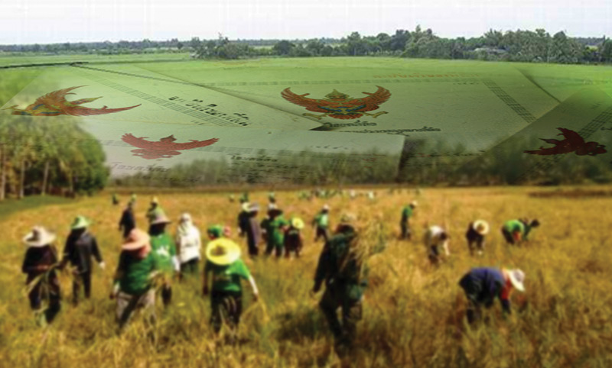
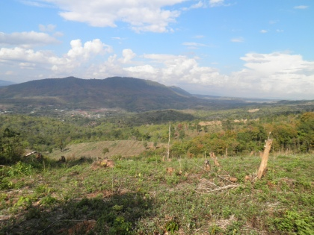
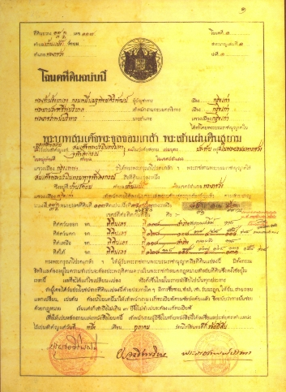

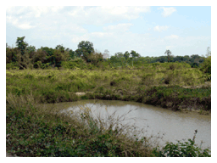
มิถุนายน 2558
กลุ่มจัดการที่ดินเอกชน สำนักจัดการปฏิรูปที่ดิน
สำนักงานการปฏิรูปที่ดินเพื่อเกษตรกรรม
เอกสารการปฏิรูปที่ดิน ฉบับที่ ...
Land Reform Bulletin No. …
คู่มือการจัดซื้อที่ดินเอกชน
เพื่อนำมาดำเนินการปฏิรูปที่ดินเพื่อเกษตรกรรม

